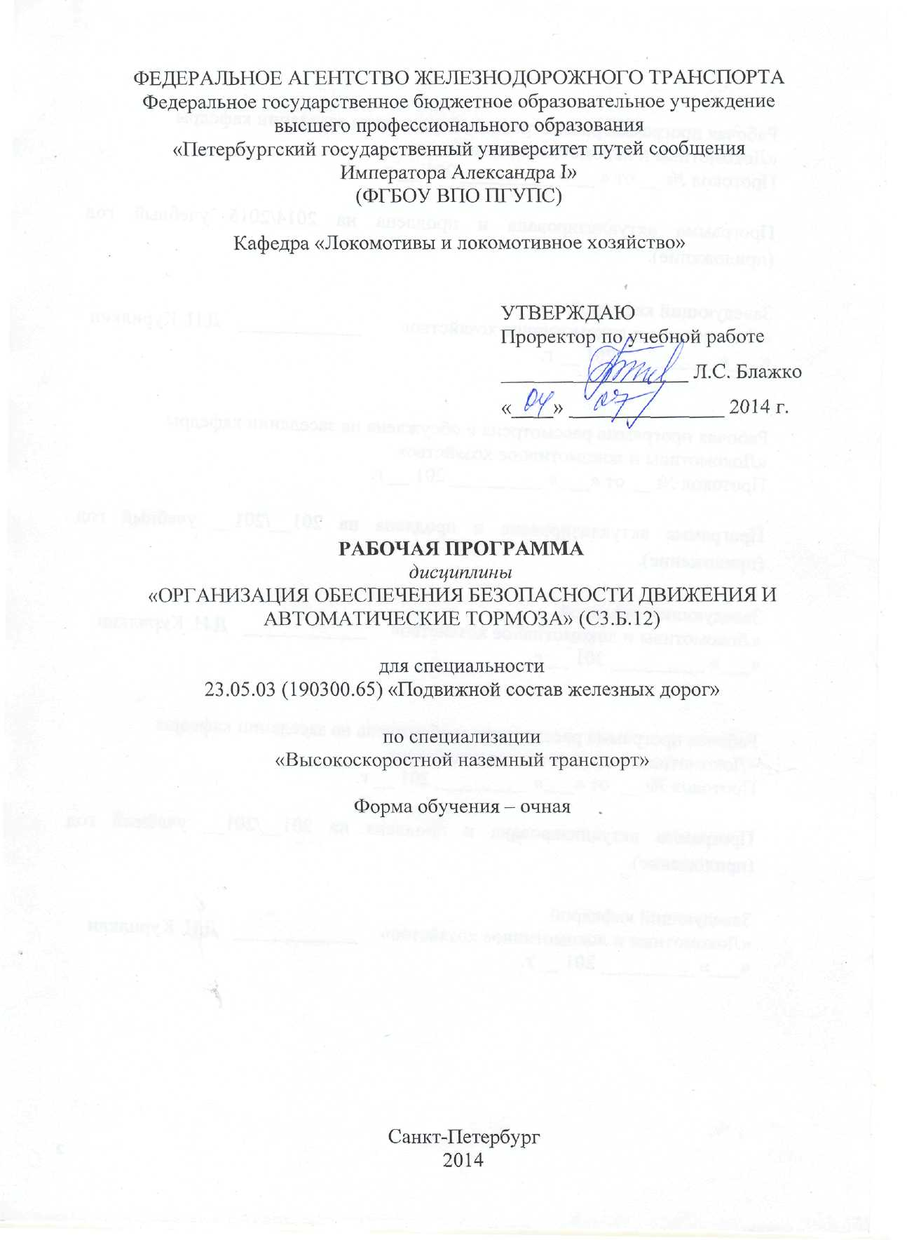

|  |  |  |
| --- | --- | --- |
|  |  |  |

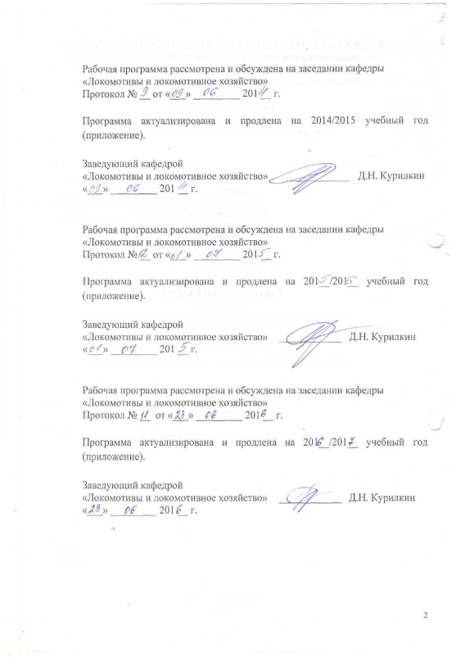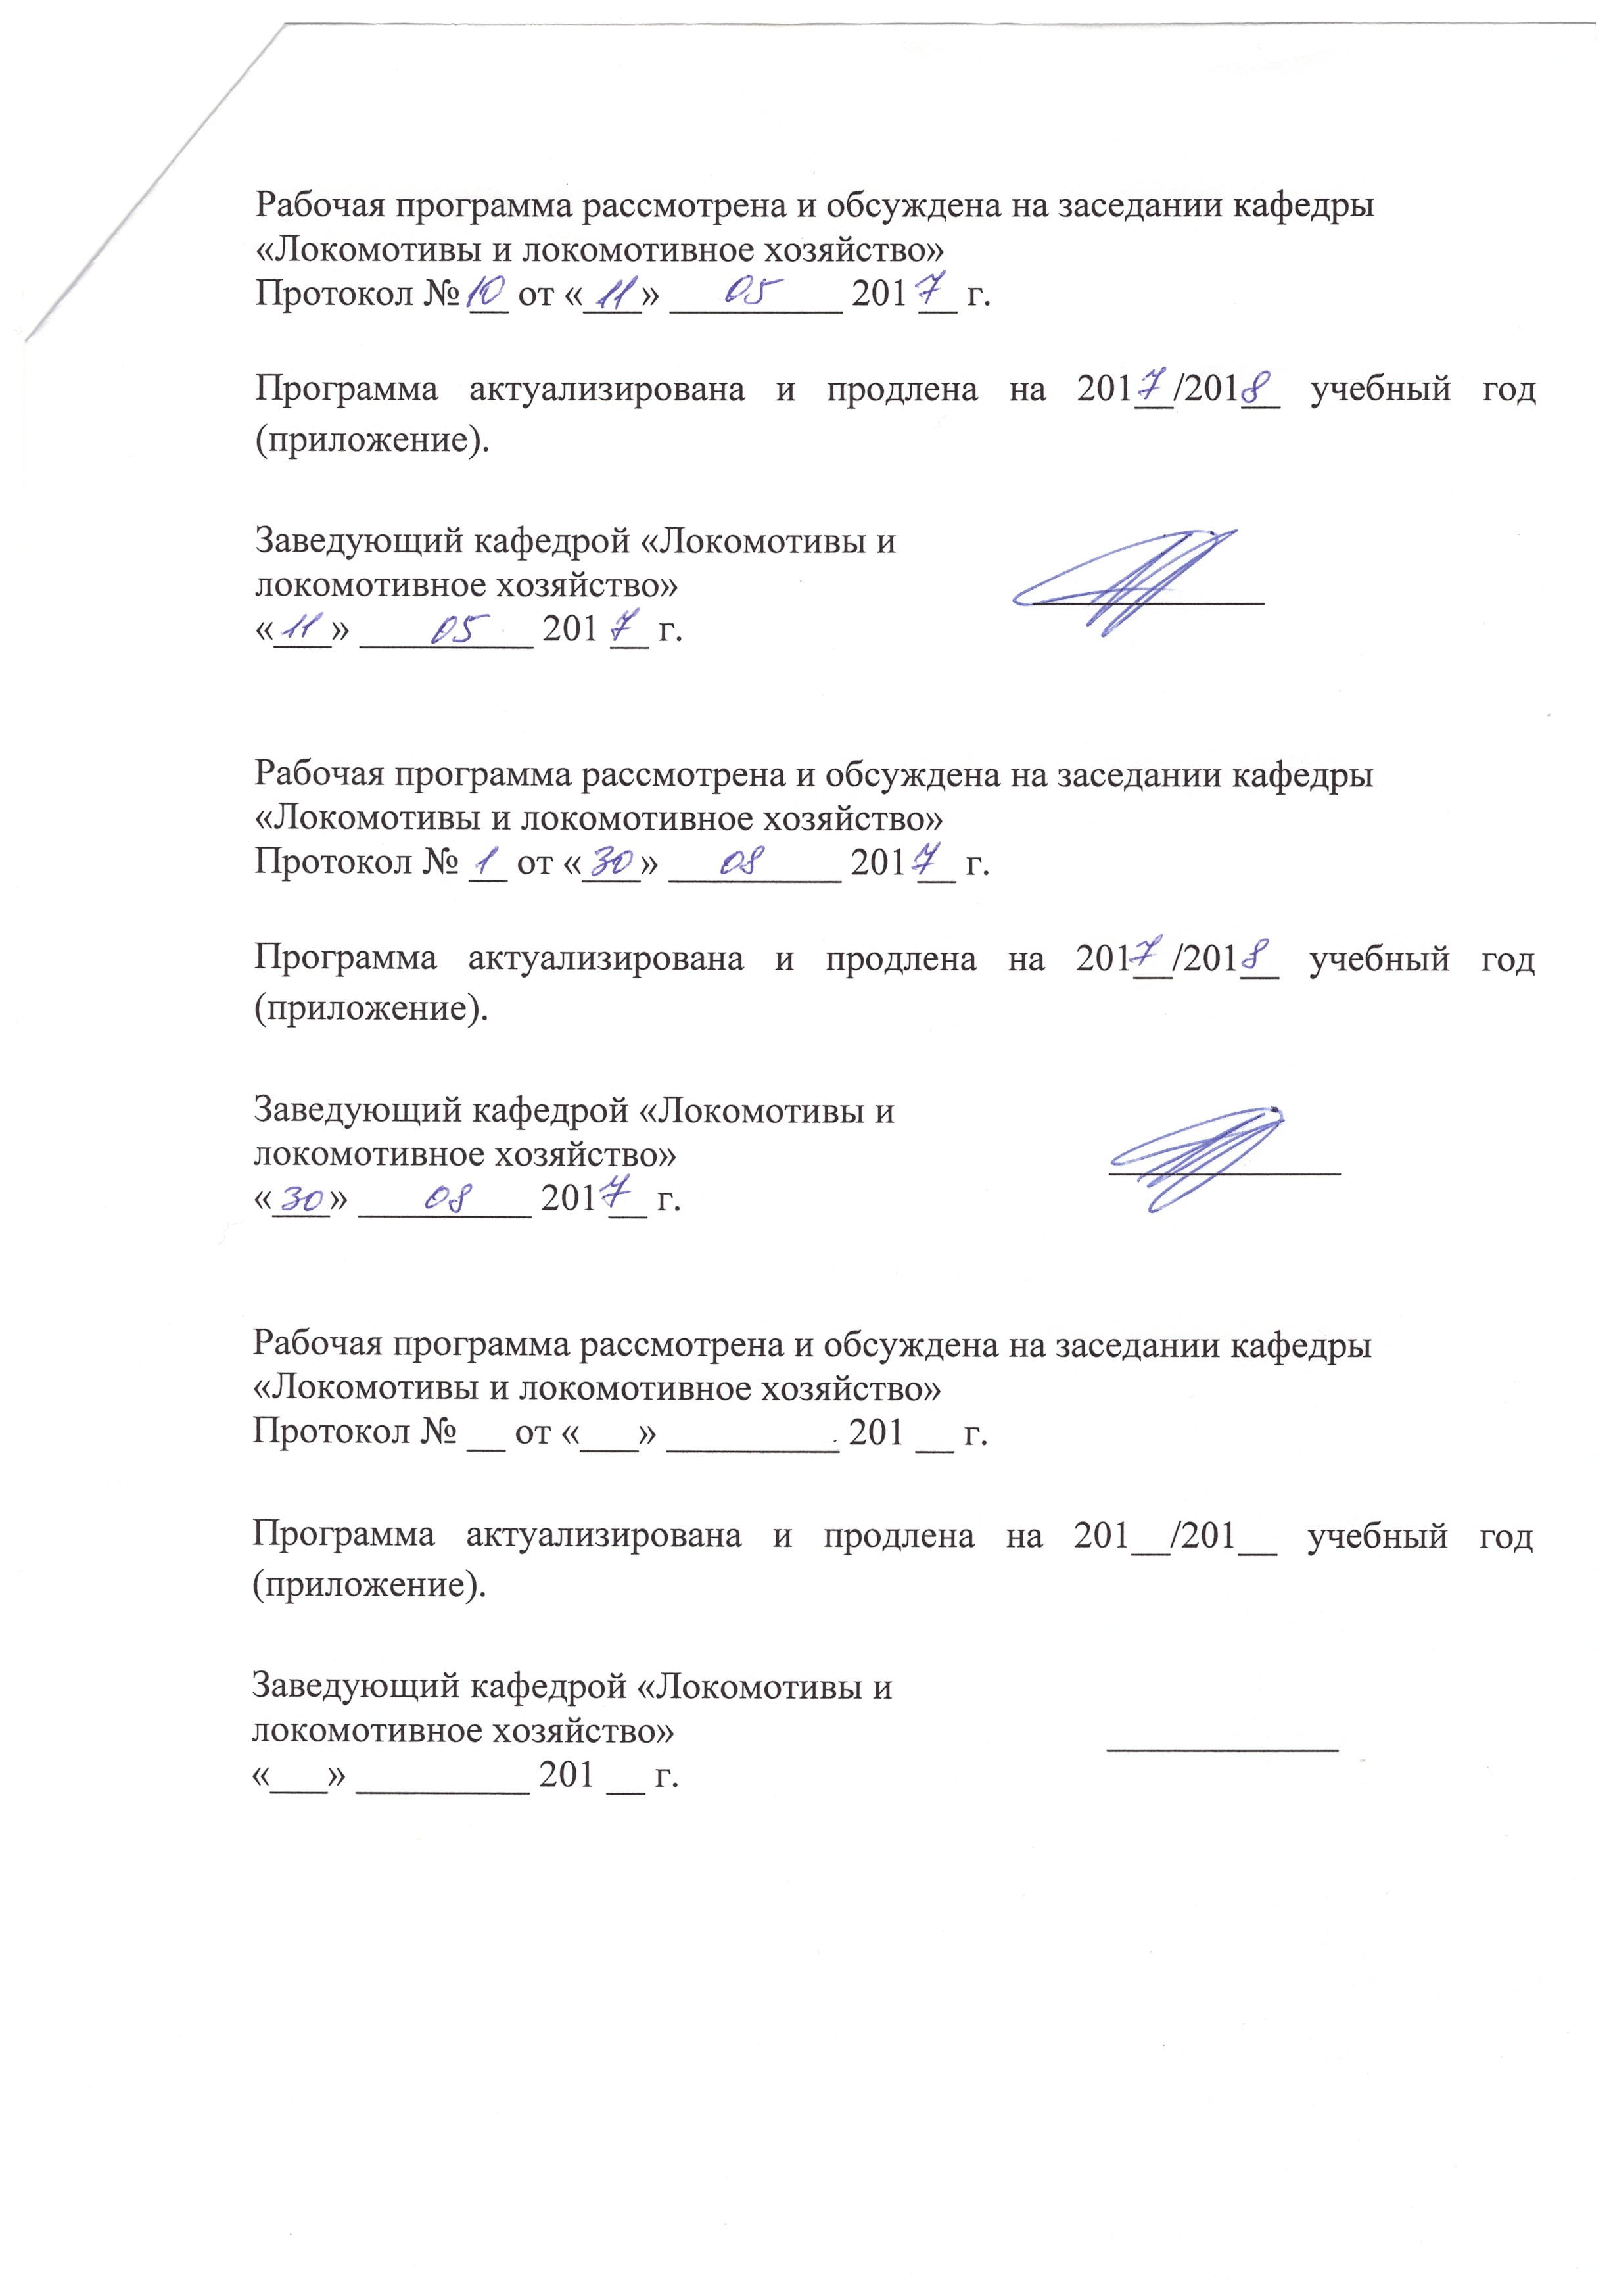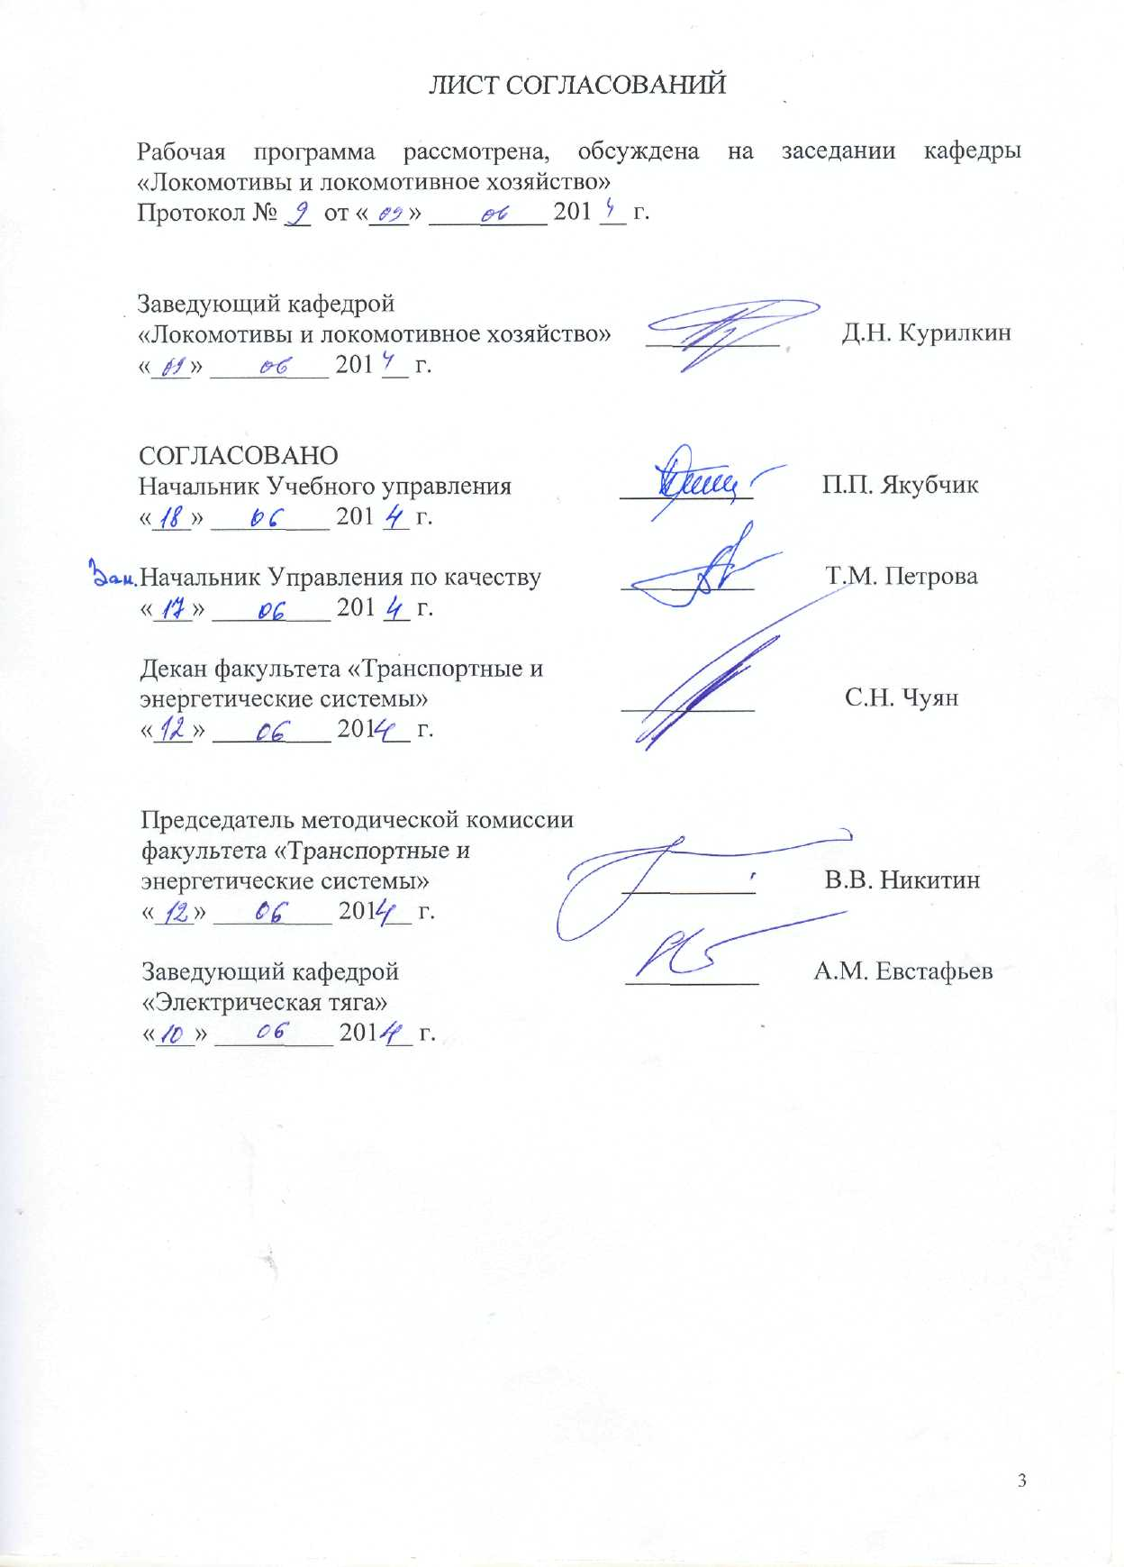

**1. Цели и задачи дисциплины**

Рабочая программа составлена в соответствии с ФГОС, утвержденным «17» января 2011 г., приказ № 71 по специальности 23.05.03 (190300.65) «Подвижной состав железных дорог», специализация «Высокоскоростной наземный транспорт» по дисциплине «Организация обеспечения безопасности движения и автоматические тормоза».

Целью изучения дисциплины «Организация обеспечения безопасности движения и автоматические тормоза» методологическая и практическая подготовка студентов по проектированию высоконадежного подвижного состава и организации обеспечения безопасности его движения и эффективной работы автоматических тормозов.

Для достижения поставленной цели решаются следующие задачи:

- овладение студентами системой знаний по безопасности движения поездов, методами проведения испытаний приборов и тормозного оборудования, методами оценки технического состояния тормозного оборудования подвижного состава в эксплуатации, приобретение практических навыков и умений по организации обеспечения безопасности движения подвижного состава и эффективной работы автоматических тормозов;

- изучение нормативно-технических документов по обеспечению безопасности движения на железнодорожном транспорте.

**2. Перечень планируемых результатов обучения по дисциплине, соотнесенных с планируемыми результатами освоения основной образовательной программы**

В результате освоения дисциплины обучающийся должен:

**ЗНАТЬ**:

- концепции безопасности движения; нормативно-технические документы ОАО «РЖД» по безопасности движения; основные причины нарушения безопасности движения; приборы безопасности подвижного состава; методы оценки безопасности движения поездов; методы и средства обеспечения безопасности движения поездов при отказе тормозного и другого оборудования; теоретические аспекты безопасности движения поездов; технические факторы, влияющие на безопасность движения; организация работ по обеспечению безопасности движения поездов; методы экспертизы аварий и крушений; теоретические основы торможения и управления тормозами подвижного состава; принцип действия и классификацию тормозных систем; тормозное оборудование подвижного состава; методы оценки технического состояния тормозного оборудования подвижного состава в эксплуатации; методы испытаний приборов и тормозного оборудования; тормозное оборудование высокоскоростного подвижного состава; методы экспертизы качества тормозных систем и систем безопасности;

**УМЕТЬ**:

- организовывать проектирование подвижного состава и его тормозного оборудования; определять показатели безопасности движения, потребное количество тормозов, расчетную силу нажатия, длину тормозного пути; обнаруживать неисправности тормозного оборудования в эксплуатации; проводить испытания тормозов; анализировать результаты экспертизы аварий и крушений поездов;

**ВЛАДЕТЬ**:

- навыками разработки требований к конструкции подвижного состава и тормозному оборудованию, правилами технической эксплуатации железных дорог; методами обеспечения безопасности движения поездов при отказе тормозного и другого оборудования; методами расчета показателей безопасности движения.

Процесс изучения дисциплины направлен на формирование следующих **профессиональных компетенций:**

* владением основами устройства железных дорог, организации движения и перевозок; умением различать типы подвижного состава и его узлы, определять требования к конструкции подвижного состава; владением правилами технической эксплуатации железных дорог, основными методами организации работы железнодорожного транспорта, его структурных подразделений, основами правового регулирования деятельности железных дорог; владением методами расчета организационно-технологической надежности производства, расчета продолжительности производственного цикла, методами оптимизации структуры управления производством, методами повышения эффективности организации производства, обеспечения безопасности и экологичности производственных процессов, применяемых на железнодорожном транспорте; способностью ориентироваться в технических характеристиках, конструктивных особенностях и правилах ремонта подвижного состава, оценивать его технический уровень (ПК-15);
* пониманием устройства и взаимодействия узлов и деталей подвижного состава; владением техническими условиями и требованиями, предъявляемыми к подвижному составу при выпуске после ремонта; владением теорией движения поезда, методами реализации сил тяги и торможения, методами нормирования расхода энергоресурсов на тягу поездов; владением технологиями тяговых расчетов, методами обеспечения безопасности движения поездов при отказе тормозного и другого оборудования подвижного состава; владением методами расчета потребного количества тормозов, расчетной силы нажатия, длины тормозного пути; умением проводить испытания подвижного состава и его узлов, осуществлять разбор и анализ состояния безопасности движения (ПК-16);
* владением нормативными документами открытого акционерного общества «Российские железные дороги» (ОАО «РЖД») по ремонту и техническому обслуживанию подвижного состава, современными методами и способами обнаружения неисправностей подвижного состава в эксплуатации, определения качества проведения технического обслуживания подвижного состава; владением методами расчета показателей качества (ПК-17);
* умением использовать математические и статистические методы для оценки и анализа показателей безопасности и надежности подвижного состава (ПК-18).

**3. Место дисциплины в структуре основной образовательной программы**

Дисциплина «Организация обеспечения безопасности движения и автоматические тормоза» (С3.Б.12) относится к базовой части профессионального цикла и является обязательной дисциплиной.

Для ее изучения требуется предварительное освоение следующих дисциплин:

* «Термодинамика и теплопередача» (С2.Б.7);
* «Общий курс железнодорожного транспорта» (С3.Б.2);
* «Транспортная безопасность» (С3.Б.3);
* «Подвижной состав железных дорог» (С3.Б.11).

Дисциплина «Организация обеспечения безопасности движения и автоматические тормоза» служит основой для изучения следующих дисциплин:

* «Теория тяги поездов» (С3.Б.20);
* «Электрооборудование высокоскоростного транспорта» (С3.В.ОД2);
* «Производственная практика» (С5.П);
* «Итоговая государственная аттестация» (С6).

**4. Объем дисциплины и виды учебной работы**

Для очной формы обучения:

|  |  |  |
| --- | --- | --- |
| **Вид учебной работы** | **Всего часов** | **Семестр** |
| **6** |
| Аудиторные занятия (всего)  В том числе:   * лекции (Л) * практические занятия (ПЗ) * лабораторные работы (ЛР) * контроль самостоятельной работы (КСР) | 79  36  -  36  7 | 79  36  -  36  7 |
| Самостоятельная работа (СРС) (всего) | 65 | 65 |
| Подготовка к экзамену | - | - |
| Форма контроля знаний | З* | З* |
| Общая трудоемкость: час / з.е. | 144/4 | 144/4 |
| Количество часов в интерактивной форме | 18 | 18 |

Примечания: «Форма контроля знаний» – экзамен (Э), зачет (З), зачет с оценкой (З*), курсовой проект (КП), курсовая работа (КР), контрольная работа (КЛР).

**5. Содержание и структура дисциплины**

5.1 Содержание дисциплины

|  |  |  |
| --- | --- | --- |
| **№ п/п** | **Наименование раздела дисциплины** | **Содержание раздела** |
| 1 | Раздел №1. Введение. Общие сведения о тормозах. Основы торможения. Классификация тормозов подвижного состава. | Введение. Содержание и задачи изучаемой дисциплины. Классификация тормозов. Принцип действия колодочного тормоза. |
| 2 | Раздел №2. Классификация тормозного оборудования подвижного состава. Расположение тормозного оборудования на подвижном составе. | Классификация и типы тормозного оборудования подвижного состава. Расположение тормозного оборудования на грузовых и пассажирских вагонах: назначение узлов и деталей, схемы включения. Тормозное оборудование грузовых вагонов с потележечным торможением. Тормозное оборудование локомотивов, электропоездов и дизель-поездов. Тормозное оборудование при наличии электропневматических тормозов. |
| 3 | Раздел №3. Образование тормозной силы при пневматическом колодочном торможении. | Образование тормозной силы при колодочном торможении. Сила трения колодки о колесо, сила сцепления колеса с рельсом. Основные зависимости для коэффициента трения колодки о колесо и коэффициента сцепления. Явление юза и условие безъюзового торможения. Скоростное и весовое регулирование тормозной силы. Тормозные процессы. |
| 4 | Раздел №4. Продольно-динамические реакции в поезде. | Причины возникновения продольно-динамических реакций в поезде. Понятие о фазах торможения. Продольно-динамические реакции в различных фазах торможения. Нормативы продольно-динамических усилий. Мероприятия, позволяющие снизить продольно-динамические реакции. |
| 5 | Раздел №5. Приборы и устройства питания сжатым воздухом. | Компрессоры, их классификация и принцип действия. Индикаторная диаграмма и основные рабочие параметры поршневого компрессора. Расчёт необходимой производительности компрессора и объемов главных резервуаров. Главные резервуары. Регуляторы давления. |
| 6 | Раздел №6. Приборы и устройства управления тормозами. | Краны машиниста, их классификация. Требования к кранам и их сравнительная характеристика. Кран машиниста усл. № 395, конструкция, основные технические характеристики и принцип действия. Проверки крана машиниста. Кран вспомогательного локомотивного тормоза усл. №254. Блокировочные устройства тормозов. Назначение, основные требования. Блокировочное устройство усл. № 367М. Пневмоэлектрический датчик усл. № 418. Назначение, конструкция и принцип действия. Сигнализатор отпуска тормозов усл. № 352А. Назначение, устройство и принцип действия. |
| 7 | Раздел №7. Приборы торможения и автоматические регуляторы режимов торможения. | Воздухораспределители. Назначение, классификация, основные требования. Воздухораспределитель усл.№ 292. Назначение, конструкция и принцип действия. Основные характеристики. Воздухораспределитель усл. № 242. Дополнительные требования, предъявляемые к грузовым воздухораспределителям. Воздухораспределитель усл.№ 483. Назначение, конструкция и принцип действия. Основные характеристики. Модификации воздухораспределителей усл. № 483. Весовое регулирование тормозной силы. Автоматические регуляторы режимов торможения. Назначение, устройство и принцип действия автоматического регулятора режимов торможения усл. №265А. Его основные характеристики. Реле давления усл. № 304-002 и 404. Назначение, конструкция и принцип действия. Схемы включения на подвижном составе. Тормозные цилиндры и запасные резервуары. Назначение, классификация, технические характеристики. |
| 8 | Раздел №8. Воздухопровод и арматура. | Воздухопровод и арматура. Тормозная магистраль. Тройники, фильтры и пылеловки. Соединительные рукава и концевые краны. Стоп-краны. Назначение, устройство и принцип действия. |
| 9 | Раздел №9. Тормозные рычажные передачи. | Классификация тормозных рычажных передач. Тормозные рычажные передачи грузового и пассажирского подвижного состава. Определение передаточного числа тормозной рычажной передачи. Регулировка тормозных рычажных передач. Автоматические регуляторы выхода штока. Назначение, классификация, основные характеристики. Автоматический регулятор выхода штока усл. №574Б. Устройство и принцип действия. |
| 10 | Раздел №10. Электропневматические тормоза подвижного состава. | Назначение и классификация электропневматических тормозов. Электропневматические тормоза пассажирских поездов. Схема двухпроводного электропневматического тормоза и принцип ее действия. Электровоздухораспределители и их характеристики. Конструкция и принцип действия электровоздухораспределителя усл. № 305-000. Блок питания и блок управления ЭПТ. Арматура электропневматических тормозов. Общие сведения об электропневматических тормозах электропоездов. |
| 11 | Раздел №11. Тормозное оборудование скоростного и высокоскоростного подвижного состава. | Требования к тормозному оборудованию скоростного и высокоскоростного подвижного состава. Пути повышения эффективности тормозов при скоростном и высокоскоростном движении. Дисковые тормоза, устройство и принцип действия. Расчет дискового тормоза. Скоростное регулирование тормозного усилия. Назначение, устройство и принцип действия. Противоюзные устройства. Назначение, устройство, характеристика и принцип действия. Магниторельсовые тормоза. Устройство и принцип действия. Определение тормозной силы магниторельсового тормоза. |
| 12 | Раздел №12. Тормозные расчеты. | Понятие о действительной и расчётной силе нажатия колодки на колесо, понятие о действительном и расчётном коэффициенте трения. Условия пересчёта действительных величин в расчётные. Понятие о расчётном тормозном коэффициенте. Определение тормозного пути по интервалам скорости и интервалам времени при экстренном и служебных торможениях. |
| 13 | Раздел №13. Обеспечение поездов тормозами. | Нормативы обеспечения поездов тормозами. Порядок включения тормозов в грузовых и пассажирских поездах. Понятие о едином наименьшем тормозном нажатии. Нормы единого тормозного нажатия тормозных колодок (в пересчёте на чугунные) для различных категорий поездов и наибольшие допускаемые скорости следования по тормозам. Порядок отправления и пропуска поездов при нажатии колодок менее единого наименьшего. Заполнение справки ВУ-45 об обеспечении поезда тормозами и их исправном действии. |
| 14 | Раздел №14. Опробование тормозов в поездах. | Виды опробования тормозов подвижного состава. Случаи, в которых производится опробование тормозов. Назначение и порядок проведения опробования тормозов. Особенности опробования тормозов в грузовых и пассажирских поездах. Проверка действия тормозов в пути следования. Контрольная проверка действия тормозов. Случаи и порядок проведения, состав участников контрольной проверки. |
| 15 | Раздел №15. Организация и правила ремонта тормозного оборудования. | Надежность и долговечность работы тормозного оборудования. Организация ремонта тормозного оборудования. Виды ремонта, место и сроки проведения. Ремонт и испытание основных тормозных приборов. Нормативные документы при ремонте тормозного оборудования. |
| 16 | Раздел №16. Организация безопасности движения поездов. Нормативная база. | Организационная структура обеспечения безопасности движения. Основные нормативные документы. Организация работы по обеспечению безопасности движения на линейных предприятиях, должностные обязанности и ответственность работников. Роль федеральной службы по надзору в сфере транспорта в обеспечении безопасности движения поездов. Федеральные законы и нормативные документы ОАО «РЖД». Уголовная и административная ответственность за нарушение безопасности движения поездов. |
| 17 | Раздел № 17. Порядок расследования случаев нарушения безопасности движения поездов. | Классификация транспортных происшествий. Порядок действия должностных лиц при возникновении транспортных происшествий на объектах железнодорожного транспорта. Порядок проведения и оформление результатов служебного расследования. Осмотр места происшествия. Сбор материалов при проведении служебного расследования. Проведение судебных технических экспертиз. |
| 18 | Раздел №18. Приборы для обеспечения безопасности движения. | Основные принципы, заложенные в обеспечение безопасности движения поездов. Устройства АЛСН (путевые и локомотивные), их общее устройство и работа. Электропневматический клапан автостопа ЭПК-150. Локомотивные скоростемеры. Назначение, виды, регистрируемые параметры. Порядок расшифровки. Назначение, общее устройство и функциональные возможности системы КЛУБ-У. |

5.2 Разделы дисциплины и виды занятий

Для очной формы обучения:

|  |  |  |  |  |  |  |
| --- | --- | --- | --- | --- | --- | --- |
| **№ п/п** | **Наименование раздела дисциплины** | **Л** | **ПЗ** | **ЛР** | **СРС** | **Всего** |
| 1 | Раздел №1. Введение. Общие сведения о тормозах. Основы торможения. Классификация тормозов подвижного состава. | 2 | - | - | 4 | 6 |
| 2 | Раздел №2. Классификация тормозного оборудования подвижного состава. Расположение тормозного оборудования на подвижном составе. | 2 | - | - | 4 | 6 |
| 3 | Раздел №3. Образование тормозной силы при пневматическом колодочном торможении. | 2 | - | - | 2 | 4 |
| 4 | Раздел №4. Продольно-динамические реакции в поезде. | 2 | - | - | 2 | 4 |
| 5 | Раздел №5. Приборы и устройства питания сжатым воздухом. | 2 | - | 4 | 4 | 10 |
| 6 | Раздел №6. Приборы и устройства управления тормозами. | 2 | - | 8 | 4 | 14 |
| 7 | Раздел №7. Приборы торможения и автоматические регуляторы режимов торможения. | 2 | - | 8 | 4 | 14 |
| 8 | Раздел №8. Воздухопровод и арматура. | 2 | - | - | 2 | 4 |
| 9 | Раздел №9. Тормозные рычажные передачи. | 2 | - | 2 | 2 | 6 |
| 10 | Раздел №10. Электропневматические тормоза подвижного состава. | 2 | - | 4 | 2 | 8 |
| 11 | Раздел №11. Тормозное оборудование скоростного и высокоскоростного подвижного состава. | 2 | - | - | 3 | 5 |
| 12 | Раздел №12. Тормозные расчеты. | 2 | - | 2 | 20 | 24 |
| 13 | Раздел №13. Обеспечение поездов тормозами. | 2 | - | - | 2 | 4 |
| 14 | Раздел №14. Опробование тормозов в поездах. | 2 | - | - | 2 | 4 |
| 15 | Раздел №15. Организация и правила ремонта тормозного оборудования. | 2 | - | - | 2 | 4 |
| 16 | Раздел №16. Организация безопасности движения поездов. Нормативная база. | 2 | - | 2 | 2 | 6 |
| 17 | Раздел № 17. Порядок расследования случаев нарушения безопасности движения поездов. | 2 | - | 4 | 2 | 8 |
| 18 | Раздел №18. Приборы для обеспечения безопасности движения. | 2 | - | 2 | 2 | 6 |

**6. Перечень учебно-методического обеспечения для самостоятельной работы обучающихся по дисциплине**

|  |  |  |
| --- | --- | --- |
| **№**  **п/п** | **Наименование раздела** | **Перечень учебно-методического обеспечения** |
| 1 | Раздел №1. Введение. Общие сведения о тормозах. Основы торможения. Классификация тормозов подвижного состава. | 1. Афонин Г.С., Барщенков В.Н., Кондратьев Н.В. Устройство и эксплуатация тормозного оборудования подвижного состава. М. Академия, 2011г. -320с;  2. Венцевич Л.Е. Локомотивные устройства обеспечения безопасности движения поездов и расшифровка информационных данных их работы. М.: Маршрут 2006. – 328 с.  3. Электронное учебное пособие по курсу «Автоматические тормоза подвижного состава» - 2011 год, ФГОУ ВПО ПГУПС, каф. «Локомотивы и локомотивное хозяйство».  4. Афонин Г.С., Барщенков В.Н., Иванов В.Н. Безопасность движения и автоматические тормоза подвижного состава. Методические указания к выполнению курсового проекта. Ч1, СПб.: ПГУПС, 2005-25с.  5. Афонин Г.С., Курилкин Д.Н., Безопасность движения и автоматические тормоза подвижного состава. Методические указания к выполнению курсового проекта. Ч.2, СПб.: ПГУПС, 2010-46с. |
| 2 | Раздел №2. Классификация тормозного оборудования подвижного состава. Расположение тормозного оборудования на подвижном составе. |
| 3 | Раздел №3. Образование тормозной силы при пневматическом колодочном торможении. |
| 4 | Раздел №4. Продольно-динамические реакции в поезде. |
| 5 | Раздел №5. Приборы и устройства питания сжатым воздухом. |
| 6 | Раздел №6. Приборы и устройства управления тормозами. |
| 7 | Раздел №7. Приборы торможения и автоматические регуляторы режимов торможения. |
| 8 | Раздел №8. Воздухопровод и арматура. |
| 9 | Раздел №9. Тормозные рычажные передачи. |
| 10 | Раздел №10. Электропневматические тормоза подвижного состава. |
| 11 | Раздел №11. Тормозное оборудование скоростного и высокоскоростного подвижного состава. |
| 12 | Раздел №12. Тормозные расчеты. |
| 13 | Раздел №13. Обеспечение поездов тормозами. |
| 14 | Раздел №14. Опробование тормозов в поездах. |
| 15 | Раздел №15. Организация и правила ремонта тормозного оборудования. |
| 16 | Раздел №16. Организация безопасности движения поездов. Нормативная база. |
| 17 | Раздел № 17. Порядок расследования случаев нарушения безопасности движения поездов. |
| 18 | Раздел №18. Приборы для обеспечения безопасности движения. |

**7. Фонд оценочных средств для проведения текущего контроля успеваемости и промежуточной аттестации обучающихся по дисциплине**

Фонд оценочных средств по дисциплине «Организация обеспечения безопасности движения и автоматические тормоза» является неотъемлемой частью рабочей программы и представлен отдельным документом, рассмотренным на заседании кафедры «Локомотивы и локомотивное хозяйство» и утвержденным заведующим кафедрой.

**8. Учебно-методическое и информационное обеспечение дисциплины**

Все обучающиеся имеют доступ к электронным учебно-методическим комплексам (ЭУМК) по изучаемой дисциплине согласно персональным логинам и паролям.

Каждый обучающийся обеспечен доступом к электронно-библиотечной системе (ЭБС) через сайт Научно-технической библиотеки Университета http://library.pgups.ru/, содержащей основные издания по изучаемой дисциплине.

ЭБС обеспечивает возможность индивидуального доступа для каждого обучающегося из любой точки, в которой имеется доступ к сети Интернет.

8.1 Перечень основной учебной литературы, необходимой для освоения дисциплины

1. Афонин Г.С., Барщенков В.Н., Кондратьев Н.В. Устройство и эксплуатация тормозного оборудования подвижного состава. М. Академия, 2011г. -320с;

2. Инструкция по сигнализации на железнодорожном транспорте Российской Федерации. Приложение N 8 к [Правилам](http://www.6pl.ru/transp2/pMt_286.htm) технической эксплуатации железных дорог Российской Федерации. Утв. [Приказом](http://www.6pl.ru/transp2/pMt_286.htm) Минтранса РФ от 21 декабря 2010 г. N 286.

3. Инструкция по движению поездов и маневровой работе на железнодорожном транспорте Российской Федерации. Приложение N 8 к [Правилам](http://www.6pl.ru/transp2/pMt_286.htm) технической эксплуатации железных дорог Российской Федерации. Утв. [Приказом](http://www.6pl.ru/transp2/pMt_286.htm) Минтранса РФ от 21 декабря 2010 г. N 286.

8.2 Перечень дополнительной учебной литературы, необходимой для освоения дисциплины

1. Венцевич Л.Е. Локомотивные устройства обеспечения безопасности движения поездов и расшифровка информационных данных их работы. М.: Маршрут 2006. – 328 с.

2. Асадченко В.Р. Автоматические тормоза подвижного состава. Учебное иллюстрированное пособие. М.: УМК МПС России, 2002г – 128с.

3. Иноземцев В.Г. Тормоза железнодорожного подвижного состава. Вопросы и ответы. М.: Транспорт, 1987, 207 с.

4. Крылов В.И. Тормозное оборудование железнодорожного подвижного состава. Справочник. М.: Транспорт, 1989, 487 с.

8.3 Перечень ресурсов информационно-телекоммуникационной сети «Интернет», необходимых для освоения дисциплины

1. Электронное учебное пособие по курсу «Автоматические тормоза подвижного состава» - 2011 год, ФГОУ ВПО ПГУПС, каф. «Локомотивы и локомотивное хозяйство».

8.4 Методические указания для обучающихся по освоению дисциплины

1. Афонин Г.С., Барщенков В.Н., Иванов В.Н. Безопасность движения и автоматические тормоза подвижного состава. Методические указания к выполнению курсового проекта. Ч1, СПб.: ПГУПС, 2005-25с.

2. Афонин Г.С., Курилкин Д.Н., Безопасность движения и автоматические тормоза подвижного состава. Методические указания к выполнению курсового проекта. Ч.2, СПб.: ПГУПС, 2010-46с.

3. Курилкин Д.Н., Ролле И.А. Автоматический регулятор режимов торможения (усл. «265А). Методические указания к лабораторной работе. СПб.: ПГУПС, 2013-10с.;

4. Смирнов М.Ф. Краны машиниста. Методические указания к лабораторным работам. СПб.: ПГУПС, 2006-19с.

5. Фомченков В.Н., Кондратьев Н.В. Электровоздухораспределитель усл. №305. Методические указания к лабораторной работе. СПб.: ПГУПС, 1993-10с.;

6. Барщенков В.Н., Кондратьев Н.В. Воздухораспределитель усл.№483.000. Методические указания. СПб.: ПГУПС, 2004-20с.

7. Смирнов М.Ф. Воздухораспределитель усл. №292-001. Методические указания. СПб.: ПГУПС, 2008-13с.

**9. Перечень информационных технологий, используемых при осуществлении образовательного процесса по дисциплине, включая перечень программного обеспечения и информационных справочных систем**

Перечень информационных технологий, используемых при осуществлении образовательного процесса по дисциплине «Организация обеспечения безопасности движения и автоматические тормоза»:

* технические средства (компьютерная техника и средства связи(персональные компьютеры, проектор, интерактивная доска,видеокамеры, акустическая система и т.д.);
* методы обучения с использованием информационных технологий(компьютерное тестирование, демонстрация мультимедийныхматериалов, компьютерный лабораторный практикум и т.д.);
* перечень Интернет-сервисов и электронных ресурсов (поисковыесистемы, электронная почта, профессиональные, тематические чаты ифорумы, системы аудио и видео конференций, онлайн-энциклопедии исправочники, электронные учебные и учебно-методические материалы).

Кафедра «Локомотивы и локомотивное хозяйство» обеспечена необходимым комплектом лицензионного программного обеспечения:

* Windows XP SP2;
* MS Office XP;
* MathLab 6.12;

**10. Описание материально-технической базы, необходимой для осуществления образовательного процесса по дисциплине**

Для осуществления образовательного процесса по дисциплине «Организация обеспечения безопасности движения и автоматические тормоза» используются:

* ауд. 4-104 («Тормозная лаборатория») в которой находится следующее, используемое для учебного процесса по данной дисциплине оборудование:
  + лабораторные столы для испытания грузовых тормозов;
  + лабораторные столы для испытания пассажирских тормозов;
  + тормозная станция на 70 грузовых и 25 пассажирских вагонов;
  + демонстрационные макеты тормозного оборудования;
  + плакаты;
* ауд. 4-102 (компьютерный класс) оборудованный 22 посадочными местами с установленными виртуальными лабораторными работами, электронным учебным пособием по дисциплине «Автоматические тормоза подвижного состава»;



ЛИСТ АКТУАЛИЗАЦИИ РАБОЧЕЙ ПРОГРАММЫ

Рабочая программа по дисциплине «Организация обеспечения безопасности движения и автоматические тормоза» (С3.Б.12) на 2015/2016 учебный год актуализирована без изменений.



ЛИСТ АКТУАЛИЗАЦИИ РАБОЧЕЙ ПРОГРАММЫ

Рабочая программа по дисциплине «Организация обеспечения безопасности движения и автоматические тормоза» (С3.Б.12) на 2015/2016 учебный год актуализирована со следующими изменениями актуализирована со следующими изменениями:

1. Наименование «Федеральное государственное бюджетное образовательное учреждение высшего профессионального образования «Петербургский государственный университет путей сообщения Императора Александра I» (ФГБОУ ВПО ПГУПС) заменить на наименование «Федеральное государственное бюджетное образовательное учреждение высшего образования «Петербургский государственный университет путей сообщения Императора Александра I» (ФГБОУ ВО ПГУПС).

